沟赵中心小学小组实习简报

本小组10人于2016年5月10日开始正式在沟赵中心小学开始实习。初入小学的时候校方给我们安排了到了一些老师手下。主要任务是一开始跟随学校里的老师做一些教学辅助工作（教学辅助任务包括，改作业、录入学生信息、看班以及一些学校日常工作），后来我们在做教学辅助的同时老师们会给我们安排代课的任务。我们小组在沟赵小学实习了一周之后发现，由于沟赵小学并没有开设心理课程也没用专门的心理咨询室，所以我们在大学学习的东西毫无用武之处。最后经我们组内讨论决定充分发挥自我的主观能动性，给小学三至六年级的学生以班级为单位安排素质拓展训练，同时女生们在六一儿童节联欢会的时候准备了一个舞蹈。我们准备的素质拓展训练和舞蹈得到了校方的一致好评，同时校方在“映像新闻网”上宣传了我们的素质拓展训练（http://edu.hnr.cn/yw/201605/t20160524_2506016.html）。当然，我们在实习学的过程中也存在一些不足，最重要的一点就是我们的课堂组织不到位，尤其实习前期经常管不住班级纪律，不过现在已经好转很多。
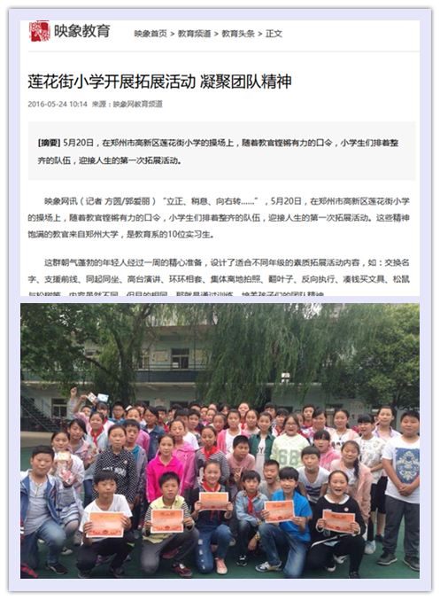
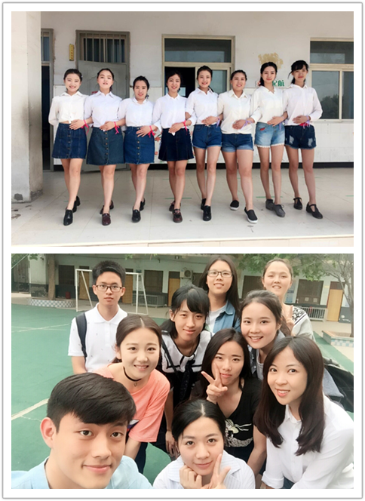
总之，在这次充实的实习当中我们付出了很多，收获也有很多。为以后我们步入社会走上岗位打下了一定的基础。

